BZOJ题解
Author: hqztrue&dogcpp
题号 | 题目名称 | 题解 | 状态
1100 | [POI2007]对称轴osi | 题意：给你一个不自交、相邻两边不平行的多边形，让你求出多边形的对称轴的个数。  1.转化为字符串匹配。kmp。复杂度O(n)。  2.我画了几个图，发现对称轴数多于两条的多边形的对称轴总是交于一点的。证明很简单，首先对称轴不可能平行，如果平行图形就会像sinx的图像一样延伸到无穷远处。现在假设对称轴们未交于一点，那么反过来想，如果已经知道对称轴是哪几条，就可以把一个图形多次作对称变换产生出这个对称轴不交于一点的图形。那么试着画一下，就可以发现这样做对称变换完全没有尽头，产生出的是一个无穷的图！  进一步发现，n条对称轴总是把平面分成相等2n份。证明如下：如图，如果现在已经有两条对称轴l1，l2，那么因为对称性，在l2的另一边一定存在一个l3与l1成轴对称，由此，可以继续这样在l3另一边找到一个与l2成轴对称的l4……于是，我们就可以找到PI/a这么多条对称轴（a是l1与l2的夹角）如果一开始找到的l1，l2的夹角足够小，我们完全可以通过刚才的变换找出其他所有的对称轴！  于是，我的算法如下……找到2条相邻的对称轴，然后拿PI除以夹角，然后cout。  那么，如何找到相邻的对称轴呢？首先，对称轴与多边形的交点一定要么是顶点要么是某条边的中点（这个显然吧），其次，对称轴两边的点数相同。由此可以顺着枚举顶点和边上中点，然后点i和点i+n/2的连线就是一条可能的对称轴（各种加1减1自己琢磨一下就出来了），然后暴力check一下。最先发现的两条对称轴一定是相邻的，于是汇报结果……  复杂度n^2。可以AC。 | 1556ms,rank10
1101 | [POI2007]Zap | 首先对付这种复杂的问题只有容斥原理了…  只需要算出g(x,y):1<=i<=a,1<=j<=b且(i,j)=1的就可以了…  f(a,b,k)表示1<=i<=a,1<=j<=b且(i,j)>=k的对数，很显然为a/k*b/k…  那么g(a,b)=1*f(a,b,1)-f(a,b,2)....注意对每个k来说，无论a和b，系数是固定的(即莫比乌斯函数)…  同时a/k*b/k按相同值分段可以分成sqrt(n)级别…所以预处理一下系数的前缀和就OK了… | 6348ms,rank21
1102 | [POI2007]山峰和山谷Grz | 暴力。每次bfs出一个块使得该块内的高度都相同，之后再判断该块周围有没有小于（大于）它高度的格子，如果没有则符合条件为一个山峰（山谷）。 | 1392ms,rank12
1103 | [POI2007]大都市meg | 动态维护一个点到根的距离。树状数组维护dfs序列。复杂度n log n。 | 3432ms,rank8
1104 | [POI2007]洪水pow | 从低往高抽水，bfs求出在这个点抽水时能抽干的点，每个点只被遍历一次。复杂度n*m。 | 14699ms,rank15
1105 | [POI2007]石头花园SKA | 1.最下面的一个石子必为下边界或左边界。同理通过O(4)的枚举可以确定2侧的边界坐标。从大到小(或按某种有序的顺序)枚举第3条边界的坐标，将石子放到另一侧，维护第4条边界的坐标。复杂度n log n。  2.有个很强的结论：对于所有的点，只要将其弄到直线y=x的一侧，可以围住这些点的矩形的周长就最小（证明我不会……）。这样就好办了，先把所有点都能到直线y=x的一侧，求出MinX、MinY、MaxX、MaxY。然后矩形的MinX和MinY、MaxX和MaxY可以交换（周长不变）。判断一下找到代价最小的。 | 5805ms,rank10
1106 | [POI2007]立方体大作战tet | 从左到右扫描一遍，碰到第二个数的时候，统计完把第一个数删掉即可。用树状数组维护。每次碰到第二个数，ans增加第一个数与第二个数之间未被删掉的个数(含第一个，不含第二个)。 | 272ms,rank55
1107 | [POI2007]驾驶考试egz | DP+线段树。复杂度n log n。 | 756ms,rank8
1108 | [POI2007]天然气管道Gaz | 设天然气井(x1,y1),中转站(x2,y2)，则这一条管道长(x2-x1)+(y1-y2)。拆开式子。复杂度O(n)。 | 492ms,rank30
1109 | [POI2007]堆积木Klo | 令f[i]是第i个积木在自己的位置上时，前i个积木中最多能归位的数目。  f[i]=max{f[j]|i>j,a[i]>a[j],a[i]-a[j]<=i-j}+1  其中a[i]>a[j]是保证i,j都在自己的位置上，a[i]-a[j]<=i-j是为了保证中间有足够的积木让i能在a[i]这个位置上。  为了让每个限制只和位置有关，a[i]-a[j]<=i-j可以变形为a[i]-i<=a[j]-j。  这样一弄，就是一个LIS  我们将下面两个式子加起来，  1：a[i]-i<=a[j]-j ===> -a[i]+i>=-a[j]+j  2：a[i]>a[j]  得到i>j……说明只要满足a[i]>a[j]和a[i]-i<=a[j]-j，则一定满足i>j！  那么就只要按照a[i]-i排序（你想按照a[i]排序也行，那样两数相等就在求LIS的时候判了），求LIS即可。  由于a[i]-i相等时，a[i]升序就可以使答案最大化，所以排序的时候第二关键字要弄成a[i]。 | 704ms,rank86
1110 | [POI2007]砝码Odw | 1.二分答案，贪心，堆。复杂度n log n^2。  2.进制转换。  如果我们将每个容器可用容量表示成wj=a1*m1+ a2*m2+…+am*mm（mi是第i大的物体质量），其中0≤ai<mi+1/mi，如果要将一个物体i放入容器j，那么我们会首先尝试放ai个物体i，如果还有剩余的物品i，就尝试放入i+1位……这样一直到物体没有剩余为止。  我们可以将所有容器事先表示成之前所说的特殊进制表示，然后将每位各自累加(注意此时不能进位)，之后将物体从小到大，放小的肯定比放大的优，因此如果这一位上没有数了，就从前面的位上面降下来，相应的表示一个大的空间拆成几个小的空间。从其对应未开始向后放。值得注意的是，不同物体个数不会超过log W个。复杂度n log W。  3.类似进制转换的思想，用堆维护。复杂度n log n。  4.用桶排实现堆，__builtin_clz找最高位，边进制转换删去高位，边放物体。最多删O(n)次最高位后容器放满或放完物体。复杂度O(n)。 | 544ms,rank1  7436ms,rank85(贪心+堆)
1111 | [POI2007]四进制的天平Wag | ? | 104ms,rank21
1112 | [POI2008]砖块Klo | 平衡树找中位数。复杂度n log n。 | 2516ms,rank39(splay)
1113 | [Poi2008]海报PLA | 横切。用栈维护。复杂度O(n)。 | 208ms,rank1(read)
1114 | [POI2008]鲁滨逊逃生Rob | ? | 5910ms,rank9
1115 | [POI2009]石子游戏Kam | 转化为阶梯nim。  石子实际上就是a[i]-a[i-1]。  然后不断将石子往上放。  阶梯nim异或的是奇数层的石子数，最后为0则输，反之则赢。 | 28ms,rank136
1116 | [POI2008]CLO | 原问题等价于：  1.判断原图的每个连通分量是否含有一个子图为“环加外向树”的结构。  2.判断原图的每个连通分量是否都不是一棵树。  复杂度O(n)。 | 444ms,rank34
1117 | [POI2009]救火站Gas | 题意：给出一个n个节点的树，现在要在这棵树上放置一些指示物：  1.一个节点可以放置多个指示物。  2.一个指示物拥有一个笼罩范围，即与它本身所在节点的距离在k个节点之内的任何节点，它都可以选择笼罩。  3.每个指示物最多笼罩s个不同的节点。  问题是使用最少的指示物将整棵树全部笼罩到。  算法：  题目给出了一棵树，可以比较容易地得到对于一个节点，我们找到一个从它这里可以覆盖到的最远的子节点，那么从它到这个子节点的路径上的每一个节点设立指示物都可以覆盖到这个子节点，那么从当前的这个节点设立应该是最优的，这样有没有可能有反例呢？  我们假设这条路径中有某一个节点i的子树中有另一个节点j，这个节点是i可以到达而之前的那个祖先节点所无法到达的，那么这个时候就有可能出现在节点i设立指示物比在祖先节点设立更优的情况（想想就知道），这就出现了反例。  为了避免这种情况，我们可以每次找深度最大的一个叶子节点，然后再找离它最远的祖先节点作为覆盖它的节点，那么就可以保证这样的决策不会出现上面的反例。  由于最深的节点满足拓扑序，所以可以使用一个队列来维护，对于每一个节点查询覆盖节点。复杂度n*k。  不过这样实现起来比较麻烦，这里我学到了一个来自涛哥的方法：我们使用f[i][j]表示从i号节点向子树中深搜j步所能到达的节点个数，g[i][j]表示从i号向子树中深搜j步所能到达的节点现在设立的指示物还能覆盖多少节点（有点绕）。  我们先深度遍历每一个点，然后递归处理出每个点能覆盖它的子树的节点个数最大是多少，由于这样是最优的所以我们在这个节点设立相应的指示物来覆盖它们，同时更新还能覆盖的节点个数，然后我们还要更新覆盖点和被覆盖点都在当前节点子树中的情况，即跨立的情况，如果子树中有某一个节点可以到达子树中的另外一个点并且其当先设立的指示物还能继续覆盖点，那么就把这些点覆盖。这样深搜完之后，再在外面做一遍非最优的决策看还有什么没有被调整到的。 | 860ms,rank7
1118 | [POI2009]Prz | ? | 1995ms,rank3
1119 | [POI2009]SLO | 这题就是置换群中求出置换的最小代价，这就有2种决策。  1.用置换中的最小的做媒介。  2.所有数中最小的换进来做媒介，再换出去。  复杂度O(n)。 | 8796ms,rank67
1120 | [POI2009]STR | 题意：  平面上n个整点。m次询问,每次给出两个整点a, b。回答这n个点中：  1.到a距离小于到b距离  2.到a距离大于到b距离  3.到a距离等于到b距离  这三类点分别的个数。  距离均为曼哈顿距离 (|x1-x2| + |y1-y2|)  算法：  首先简化问题，每一次求的三问之和一定是n，所以只需要选择两问作答即可。然而到A距离小于到B距离和到B距离小于到A距离，这实际上就是一个问题，可以只解一个，然后交换AB位置就可以解出另外两个。  我们来观察到一个点距离较近的分界线有何规律。  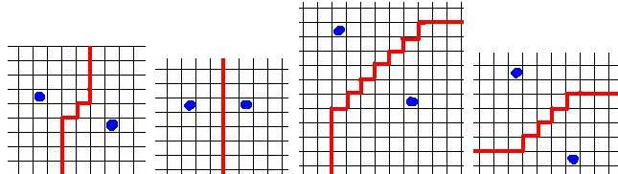  (旋转以后总共有16种情况, 请读者自己分情况讨论)  很容易发现，这个区域线只由平行于坐标轴的2条射线和一段连续曲折的折线构成。折线的两端就在以这两点为对角的平行于坐标轴的矩形边缘上。可以通过简单的计算确定这些折线的位置,  我们首先把n个点求出x, y, x+y, x-y这四个关键字。  每次接到一个询问，分情况讨论出各种情况下所求区域的形状。然后找到所对应的区域应该写成以上4个关键字中对应哪些范围的点的总数。  在回答之前，我们可以把有关的子段和询问按一定的顺序来排序，最后套用高级数据结构或者二分法用离线算法解决本题。  推荐使用离散化+树状数组。由于讨论分界形状比较复杂,程序实现比较麻烦。  复杂度(n+m) log (n+m)。 | 3744ms,rank1
1121 | [POI2008]激光发射器SZK | 根据光路的可逆性，从A射到B，必然有从B射到A，所以不可能有两个点同时射到同一个点，因为这样从这个点射出去就有两条路线了。  所以答案必定是n/2。  如何构造方案? | 4ms,rank176
1122 | [POI2008]账本BBB | ? | 376ms,rank31
1123 | [POI2008]BLO | 求割点。复杂度O(n+m)。 | 948ms,rank12
1124 | [POI2008]枪战Maf | 如果求最小的话，对于一个环，生存者是sum div 2；而对于一个树+一条非树边的话，每次选入度为0的开枪就行了。求最大值的话，对于环，只有一个人活；对于树+边，只有入度为0的点活。 | 6960ms,rank78
1125 | [POI2008]Poc | 字符串判相等显然用hash,利用rk-hash(26进制表示,mod 60*M左右)将相同的字符串放到一起，每次交换元素只需在O(1)内求出变化值即可求出新的hash值。  故问题转化为集合的操作，即给定若干集合，每次将某个集合中的元素取出，移到另一个集合，或形成新的集合，问每个元素呆过的最大集合的大小。  首先求出所有的事件（插入，删除）以及出现过的集合，易知共4m+n个事件，最多n+2m个集合。单独处理与每个集合有关的事件，令S[i]表示i时刻该集合大小，则若字符串i于L时刻插入R时刻删除，则用maxS[L..R]更新i的答案。  区间最大值可以利用线段树，+-1RMQ，ST，平衡树等。  我对平衡树比较熟悉，而且这个题是以时间为关键字插入（递增），需要维护的只有两个值，且只要左旋，所以写了平衡树，但它的缺点是常数太大，比线段树慢几倍。  也就是对于每个hash值做一棵平衡树（只要记录根的序号就可以了）。有两种做法，对hash得到的值可以用hash重新标号要挂链，或者直接开这么大的数组。  复杂度m log m。 | 1430ms,rank1
1126 | [POI2008]Uci | 题意：  n*m的方格，其中的一些格子是障碍，其余的格子则可以通行。现在你要从(n,1)这个格子走到(x,y)，但是规定每次只能直行或右转，问有多少种方案到达(x,y)。（1≤n,m≤100）  算法：  这个题的第一想法是搜，但是数据范围不太允许。接下来我们发现每次我们都在把走的范围缩小，且缩小后的图形仍是矩形，所以我们考虑动态规划。  方便起见，我们规定矩形的顶点从左下角开始，顺时针依次为1、2、3和4号顶点。  定义状态f[l,r,u,d,i]表示当前矩形为(l,u)—(r,d)这个矩形，且现在位于i号顶点的方案数，转移方程很好想，这里不再赘述。这个状态是n^4的，转移是O(n)的，时间复杂度n^5。  我们可以考虑优化。状态数已经很难减少了，我们可以考虑对转移进行优化。不难发现，我们每次转移是在枚举一个前缀，于是我们可以用前缀和优化转移到O(1)。这样，空间复杂度n^4，时间复杂度n^4。还是难以承受。  退一步讲，就算说时间我们可以通过剪枝之类的手段让它勉强可以承受，空间也是无法承受的。所以我们要考虑滚动数组。令S=l+r+u+d，不难发现S每次增加1，所以我们用f[S,r,u,d,i]代替原状态，这样就可以通过滚动数组把空间优化到n^3了。  空间可以承受了，我们再考虑时间。上面说到剪枝，其实最简单的剪枝就是控制循环边界，减少冗余状态。但是由于我们的状态定义问题，这样的剪枝效果并不明显 （我并没有尝试，这只是我自己主观上的想法），所以我们要对状态稍作改动。定义f[l,r,u,d,i]表示当前的矩形的左边界距离(X,Y)的距离为 l，右边界为r，上边界为u，下边界为d，且现在位于第i号顶点的方案数。当然，为了滚动数组，我们也要把它改成f[S,r,u,d,i]的样子。这样定义状态，剪枝更为有效。  最后说一下更新答案。很简单，只要当前状态能够一条直线走到终点，就更新答案。  时间复杂度n^4，空间复杂度n^3。  接下来简单介绍一下我的程序中使用的状态。状态表示和上述方法中的最后一个状态相同，不过含义稍有变动，它表示的是三面为走过的路径，剩下的一面为接下来要走的路径的矩形，其余的完全一样。 | 5084ms,rank24
1127 | [POI2008]KUP | 关键：利用2k=k+k，点线面三种判。  点：首先，把>2*k的设为障碍点，如果有点k<=值<=2*k，直接输出那个点，结束。经过这样还没有输出的是所有点的权值都<k的。  线：考虑横的一条条（不包括障碍点），因为所有格子中的元素都有值<k，设当前已有和now<k，那么加上<k的数，不可能>2*k，设now为新的值，如果now>=k，就可以直接输出结束，否则继续做。  面：如果这个时候还没有输出，就是每个横条都<k，考虑像线那样的做，把一条看成一个元素，找悬线对应的矩形并像线那样处理。如果枚举了所有的极大子矩形还没解，就自然无解。否则一定有个变到k=<值<=2*k的矩形。 | 2672ms,rank4
1128 | [POI2008]Lam | ? | 1616ms,rank25
1129 | [POI2008]Per | ? | 4024ms,rank10
1130 | [POI2008]POD Subdivision of Kingdom | 模拟退火。 | 172ms,rank1
1131 | [POI2008]Sta | 题意：给出一个n个点的树,找出一个点来,以这个点为根时树中所有点的深度之和最大。  树形DP。从下到上，从上到下各做一遍。复杂度O(n)。 | 7712ms,rank44
1132 | [POI2008]Tro | 首先可以枚举三角形的最左端点，只考虑所有在他右边的点。  将点集平移到原点。枚举第二个点(x1,y1),对于所有在向量(x1,y1)左侧的点(xi,yi),它们的面积都是x1*yi-y1*xi,所以总面积就是x1*Σyi-y1Σxi。复杂度n^2 log n。 | 5104ms,rank29
1133 | [POI2009]Kon | DP。f[i][k]表示前i段路程检查了k张票的最大收益，其中最后一次查票在i点。f[i][k]=max{f[j][k-1]+w[j][i]|0<=j<i}，w[j][i]=sigma(sum[p][i-p..n-1]|j<p<=i)。计算f[i]时j从大到小枚举且用前缀和优化。复杂度n^2*m。 | 692ms,rank6
1134 | [POI2009]Wys 三角形岛 | 第二种询问可以用第一种询问解决。我们只需关注第一问。其实题目给定的岛的表示法十分有利于这道题的解决。如果有一段边是...ccc...，我们在中间的c表示的边上拓展，这段边会变成...cbeb...，第2、3个c都-1变成了b，而中间多了个e。也就是说，如果我们要在第i条边上拓展，则有str[i]--，str[i+1]--，然后在str[i]后插入一个e。如果某个时候str[i]变成了a-1，就说明走了回边，这也是很好弄的，把重复走的两条边删掉，再处理一下相邻的边的角度就行了。中空的连通块较难处理，但在n<=10的数据下是不会有这种情况的。  判重：如果两个岛经过旋转后相同，那么表示它们的字符串旋转后也相同； 如果两个岛经过翻转后相同，那么表示它们的字符串翻转后也相同。  编写过程很愉快，可以使用各种暴力而不怕超时。  使用广搜，面积从小到大，每次在边上添加一个三角形，并判重。 | 168ms,rank3
1135 | [POI2009]Lyz | 贪心，线段树，最大子段和。复杂度n log n。 | 5996ms,rank3
1136 | [POI2009]Arc | 题意：给出k（k<=1000000），给出n个数A[]（但不给出n，k<=n<=15000000），问它的长度为k的最大字典序子序列。  算法：  由于内存的限制，我们不能把n个数都存起来，先不考虑这个问题。设s[]表示答案子序列为A[s[i]]，则有1<=s[1]<=n-k+1，s[i-1]<s[i]<=n-k+i，在这个条件下，我们可以贪心地取s[i]，使A[s[i]]最大。做法是用单调队列维护可选的数，有可能被选中的数一定是随下标增大而不升的。当新元素>队尾元素且删掉队尾后仍能凑齐k个元素则删掉队尾。复杂度O(n)。  考虑空间不足的问题。容易发现，排在单调队列第 k位以后的数是一定不会被用上的。计算“仍能凑齐k个元素”只要对读入建立一个缓冲区，其中存放着将要被读的k个元素就可以了(循环队列)。所以我们只需要O(k)的空间。 | 8508ms,rank2
1137 | [POI2009]Wsp 岛屿 | 半平面交?复杂度n log n。 | 3144ms,rank3
1138 | [POI2009]Baj 最短回文路 | 题意：给出一幅有向图，每条边上附带一个字母。给出数组 S，询问点S[i]到S[i+1]的最短回文路径。输出路径长和任意方案。  算法：  设f[i][j]为从i到j的最短回文路径的长度，直接转移的话，要枚举i和j上的边，超时。考虑到字母最多只有26个，我们新增状态g[i][j][a]，表示从i到j的路径是回文串外加一个字母a，这样状态转移时就只用枚举一个点的边。f[i][j]=g[k][j][a]+1|存在边(i,k,a)；g[i][j][a]=f[i][k]+1|存在边(k,j,a)。复杂度n*m*|S|。 | 8567ms,rank14
1139 | [POI2009]Wie | ? | 448ms,rank19
1140 | [POI2009]KOD 编码 | ? | 6016ms,rank4
1141 | [POI2009]Slw | ? | 228ms,rank2
1142 | [POI2009]Tab | 最小表示法。将矩阵通过变换达到字典序最小，以这个形态作为矩阵的最小表示法。显然如果两个矩阵的最小表示法相同那么答案就是TAK。  首先找到排序以后字典序最小的列，记下这个列排序时的交换顺序，对全局进行同样操作，然后对行排序即可。  由于不存在相同的元素，排序的方案唯一，所以最小表示法是唯一的。  当然第一步可以只选全局最小元素所在的列进行排序，第二步排序的比较过程其实只需要比较第一个数字就能判别两列的字典序大小了。  复杂度n*m+n log n。 | 0ms
1143 | [CTSC2008]祭祀 river | 最大反链。转化为二分图。 | 10ms,rank7
1144 | [CTSC2008]奥运抽奖volunteer | ? | 10188ms,rank5
1145 | [CTSC2008]图腾totem | ? | 9074ms,rank62
1146 | [CTSC2008]网络管理Network | 1.树链剖分+树套树，复杂度q log n^4。  2.dfs序列，转化为动态区间第k大问题。复杂度(n+q) log n^2。 | 14720ms,rank35
1147 | [CTSC2007]矩阵Matrix | 首先，第一问是可以通过贪心果断AC的。?  然后是第二问。我看到题解是随机一个矩阵再调整，调整是顺次扫描矩阵，如果b[i,j]改成1-b[i,j]周围四个2*2矩阵的结果最大值减小，就调整之；ghy神犇就用这种神犇方法使p2降到1.2～1.4。然而可能由于我太若了，不能参透这个神犇算法，我按照这个步骤调整后p2值总是在1.5～1.7，并且即使我调整到不可调整后，p2值仍然在1.5～1.7（此时已经严重超时）。这使我绝望溢出胸口啊……  后来我秃然想到，如果原矩阵a[i,j]/D<0.5就将b[i,j]随机到1的概率调小，否则就将b[i,j]随机到0的概率调小，这样倾向性随机可能得到的结果会好一些。我一开始概率比调成3：1，结果好了很多，p2值可以落在1.4～1.6内；再调到7：1，又好了很多，基本上p2值经过三轮调整就能够一直落在1.3～1.5。  于是我果断把随机去掉了，改成了确定性算法，即如果a[i,j]/D<0.5就将b[i,j]赋值为0否则赋值为1，再按照上述方法扫描b矩阵调整3～5轮，在1s以内得出的p2值就能落在1.3～1.5以内，并且基本比倾向性随机化的结果来得更好。 | 6408ms,rank1
1148 | [CTSC2007]挂缀pendant | ? | 868ms,rank11
1149 | [CTSC2007]风玲Mobiles | 某个杆如果左边存在一个玩具，它的深度小于右边的某个玩具，那么这根杆的两端是必须要交换的。因为无论是该杆上边还是下边的操作都不会对它产生影响，而且它的上面是满二叉树，所以上边假设的情况只能通过交换这根杆来解决，所以这次交换是必须的，而且只需一次。  遍历这棵树，统计每根杆之下的最小深度和最大深度，如果出现无解的情况，就直接退出。如果出现要交换的情况，答案加1。遍历完毕，答案就出来了。  复杂度O(n)。 | 244ms,rank4
1150 | [CTSC2007]数据备份Backup | 可以看出连接的一定是相邻的楼房。类似匈牙利的思想，用堆维护最小值。 | 1340ms,rank105(set)
1151 | [CTSC2007]动物园zoo | ? | 2304ms,rank60
1152 | [CTSC2006]歌唱王国Singleland | ? | 372ms,rank2
1153 | [CTSC2006]拼图Jigsaw | 搜索。枚举当前图形的每一顶点，再枚举其他未使用过的拼块，使其中一顶点与之重合。并且使当前图形的一条边和拼块的一条边部分重合。  剪枝：  1.先搜索边拼在一起时长度相同的方案，再搜索拼在一起时长度不同的方案。  2.若当前图形存在一个凹角，我们可以较先搜索它。并且，如果这个凹陷的角度不为90度，那么搜索完这个角后就没有必要搜索当前图形的其他角了，因为在凹角处必定会放一块拼块。  3.若图形中不存在凹角，那么搜索非A点，非B点(非矩形顶点)，非X、Y值都到达最大且和前后两点形成90°的点，若DFS了所有拼在这个顶点的方案却没有找到解，那么就可以直接return了。  4.如果当前图形的边数过多，以至于之后拼块无论怎样放置，都不可能将边数减少到4条，即最后矩形的边数，那么就剪枝。  假设当前图形有k条边，还剩下n个拼块未放置，这n个拼块一共有totl条边。我们可以假设在拼图过程中新放置的拼块至少有一条边露在外面，这样最终边数最少为k-totl+n条，如果k-totl+n>4，就可以剪枝。  5.若能包含当前图形的最小矩形的面积大于所有拼块的总面积，就剪枝。  这个剪枝的效果是非常好的。为了更方便地实现这一剪枝，我们可以从搜索的一开始就约定：从点(0,0)开始放第一个拼块，所有拼块的坐标均为非负。这样最终的矩形的边一定平行于x轴或y轴。在搜索过程中，我们只需找出横坐标与纵坐标的最大值的积来和所有拼块总面积相比较即可。  6.我们可以证明，在拼出正解的过程中，任意拼块都可以在前4步内被用到(n<=8)。所以，如果有一个拼块的面积大于总面积的一半，我们可以迫使这个拼块在前4层搜索中被用到，这样，上一剪枝就能起到很好的作用。  更进一步地，如果有一拼块的边数>=6，那么它一定能在前3步内被用到。  注意精度。 | 476ms,rank1
1154 | [CTSC20060]方块填数Fill | ?
1155 | [CTSC2006]投篮游戏shooting | ?
1156 | [CTSC2005]魔术眼镜盒Glass | ?
1157 | [CTSC2005]合并正方形combine | ?  ...  然后石子合并。复杂度n log n。
1158 | [Ctsc2005]玩具的重量weight | ?
1159 | [CTSC2005]孤独的牧羊女 dalarna | 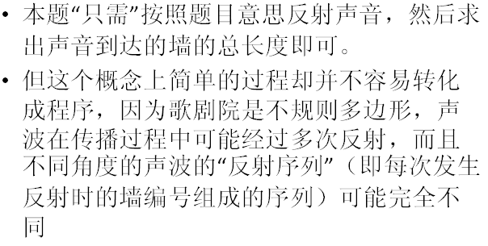  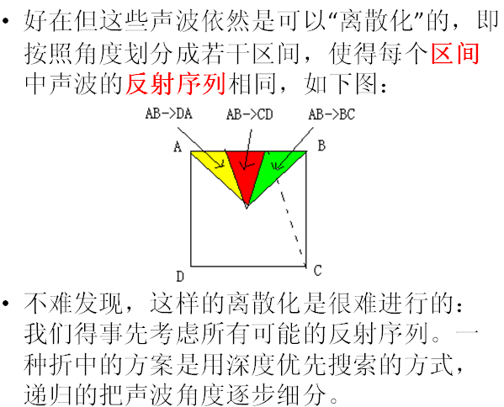  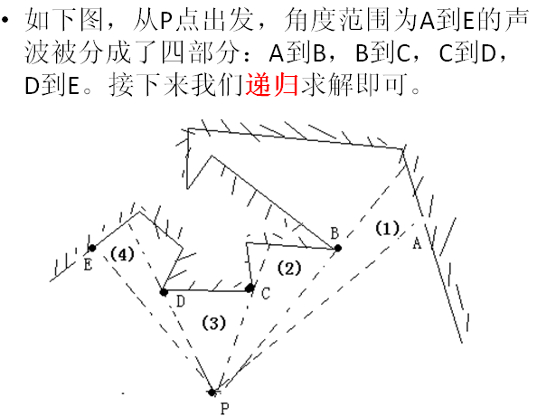  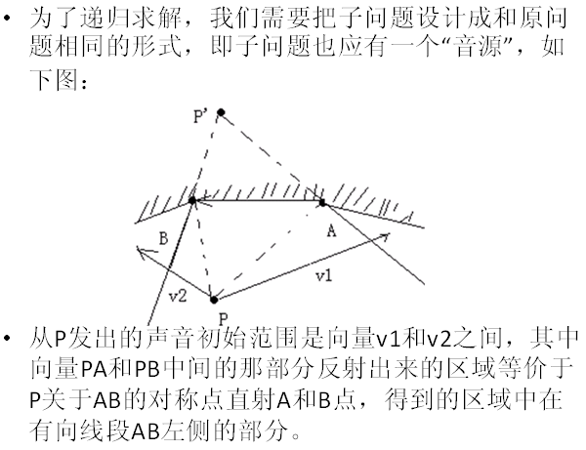  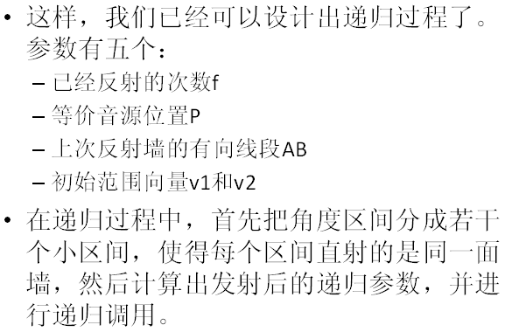
1160 | [CTSC2004]最优切割 | DP？复杂度n*m或n+m。
1161 | [CTSC2004]数字搜索regular | DFA（Deterministic finite automata，确定有限状态自动机）：一个DFA可以用一个5元组（Q,q₀,A,Σ,δ）表示。其中：Q为状态集；q₀为起始状态；A为Q的子集，表示终态集；Σ是字母表；δ：Q×Σ →Q是转移函数。  最开始时，自动机在起始状态q₀，每读入一个字符ch后，他就会计算当前的状态q与字符ch的δ函数，即δ(q,ch)，把当前的状态q移动到δ(q,ch)。如果整个字符串读完了，当前的q在终态集合A中，那么，这个DFA就接受了这个字符串。  NFA（Nondeterministic finite automata，非确定自动机）：与DFA有一点不同，那就是NFA的δ函数返回的值是一个集合，它是Q的子集。他的状态转移可以转移到这个自己的任何一个状态。还有，NFA的字母表还可以包含ε，他表示不需要读入任何字符就可以转移到他返回的状态。  DFA和NFA都可以形象直观的用图来表示，一个节点表示一个状态，节点与节点之间的标着字母（属于字母表）的有向边表示函数δ。  有了自动机的知识后，就可以尝试着建立一个自动机，使得自动机只接受符合正则表达式的自动机。那么，就可以用它来找到所有匹配正则表达式的字符子串的结束位置了。  由于有了*号的出现，使得直接构造DFA很难，但是，要构造一个NFA还是不太难的。并且，这个NFA可以保证终态集合只有一个状态元素。如果正则表达式就是一个字符a，那么对应的NFA就是下图：  a  q₀  如果，正则表达式是A+B的形式，那么，可以这样转化：  q₀  ε  ε  ε  ε  A对应的自动机  B对应的自动机  如果，正则表达式是AB的形式，那么，可以这样转化：  q₀  ε  ε  A对应的自动机  B对应的自动机  ε  正则表达式是(A)*的形式时，可以如下构造自动机：  q₀  ε  A对应的自动机  ε  ε  ε  其实，上面的构造可以简化：A+B形式可以把A自动机的起始点、B自动机的起始点、整个自动机的起始点合成一个点，把A自动机的终止点、B自动机的终止点、整个自动机的终止点合成一个点；AB形式NFA可以把整个自动的起始点和A自动机的起始点和成一个点，把A自动机的终止点和B自动机的起始点和成一个点，把B自动机的终止点和整个自动机的终止点合成一个点；(A)*的形式可以把A自动机的起始点和终止点合成一个点。这样，可以证明一个长度为Len的正则表达式最多只有Len+1个状态。  而这道题的起点是任意的，所以最后还需要从0到0连|Σ|条边，标号分别是Σ的所有字母。  建立起NFA后，可以这样来做了：假设现在已经读入了字符串st前面的i个字符，那么，记录下字符串st(1,i)能够到达的所有状态组成的集合。如果先作了预处理，求出了每一个状态经过每一个字母ch字后所能够到达的状态集合。那么，每一个转移的复杂度就是O(m²)了，其中m=|Q|。  但是，由于待处理的字符串可以达到10⁷的长度，所以用O(m²)的转移是远远不够的。怎么办？  有没有可以把NFA转化成等价的DFA的形式？  一般把NFA转化成等价DFA的算法复杂度是指数级别的。DFA中的每一个状态实际上就是NFA中状态的一个集合，这样DFA最多有2^{|Q|}个状态。一个DFA状态表示对应得NFA现在可以到达哪些状态。  虽然复杂度很高，但是我们可以只记下有用的状态，具体来说，可以边进行自动机匹配边构造DFA。把每一个到达过得的状态集合化成DFA中的一个状态，把每一个状态转移过的边记录到DFA中。  这样，设一个状态的Hash表。那么，就可以有效地找出当前需要做的操作是否在以前做过。  位运算加速。优化：对于当前文本中的字符c，如果有些状态在字符c下无法扩展，这些状态显然是无用状态，那么就先把这些状态去掉。复杂度len*L^2。 | 6836ms,rank6
1162 | [CTSC2004]网络改造network | 题意：给出一棵n个点的树。树中的每个点都有一个权值，每条边都有一个长度。现在要选出不超过p个点，使得所选点的权值和加上所有点到其最近点的距离和最小。  题解：  树形DP。用f[i,q,j]表示在根为i的子树中选q个结点，且保证以后要选子树外的一个结点j所花费的最小费用，g[i,q,j]表示在根为i的子树中选q个结点，且与i最近的结点为j所花费的最小费用，不难得到如下的树型动态规划方程：  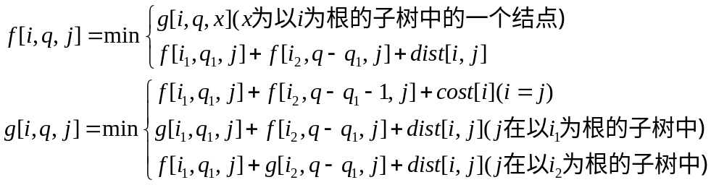  其中i1,i2分别是i的左右子树的根结点。  复杂度n^3。 | 2460ms,rank4
1163 | [Baltic2008]Mafia | 最小割。 | 52ms,rank3
1164 | [Baltic2008]Game | ? | 5160ms,rank3
1165 | [Baltic2008]Gates | ?  no data | 0ms
1166 | [Baltic2008]Magical Stones | ---  no data | 0ms
1167 | [Baltic2008]Elections | --- | 0ms
1168 | [Baltic2008]Gloves | 1.注意将这n个颜色划分成2部分，一种左手套设和为L，一种右手套，设和为R，那么对于任何x<=L&&y<=R的都将不行。于是枚举所有的划分（1<<n），算出每种约束，把所有约束看成点，然后去掉被包含的点，然后按X排序，那么答案只可能出现在两个相邻的点组成的矩形的左下角的右上一格。很好证明就不多说了。  2.2^n枚举划分，O(n)计算。复杂度2^n*n。 | 6347ms,rank35
1169 | [Baltic2008]Grid | 二分答案，贪心验证。 | 2503ms,rank8
1170 | [Balkan2007]Cipher | hash。复杂度n^2。 | 7160ms,rank6
1171 | 大sz的游戏 | 我们需要一个数据结构支持：  1.插入一个带权线段  2.询问与一个线段相交的线段中权值最小的线段  3.删除一个线段(删除的顺序跟插入是一样的)  注意到线段的失效时间是递增的，所以可以用单调队列维护一个线段集合的最小值并支持删除。  使用线段树解决问题，每个节点保存一个单调队列，这个队列保存所有覆盖这个节点并且不覆盖这个点的父亲的线段。  那么插入只要插入到log n个单调队列里面。  同时每个点维护minV表示这个节点的所有子孙的单调队列的最小值的最小值。  那么当一个线段失效的时候。只要对包含这个线段的那log n个节点维护单调队列并更新它们祖先的minV。  询问的时候用minV即可。  复杂度n log n。 | 26660ms,rank22
1172 | [Balkan2007]Dream | f[i][j]表示做到第i行，乘积与k的gcd为j的方案数。sum[i][j]表示第i行中与k的gcd为j的数的个数。转移O(s)，s表示k的约数个数。复杂度n*sqrt(k)*sqrt(k)=n*k。 | 761ms,rank18
1173 | [Balkan2007]Point | 题意：给出n个三维空间上的点。问有多少条直线，这些直线上至少有三个点。  题解：枚举1个点，将所有点按极角hash。复杂度n^2。
1174 | [Balkan2007]Toponyms | 题意：给你一个字符集合，你从其中找出一些字符串出来。希望你找出来的这些字符串的最长公共前缀*字符串的总个数最大化。  题解：  1.后缀数组，离线求区间内不同颜色种数。复杂度len log len。  2.后缀树。求同一字符串字典序相邻的2个后缀的LCA，打标记。复杂度lenα(len)。 | 5928ms,rank86
1175 | [Balkan2007]The stairways of Saharna | 每次贪心找最长的，复杂度n^2 log n？ | 40ms,rank1
1176 | [Balkan2007]Mokia | 1.二维线段树。复杂度n log W^2。  2.四分树。复杂度最坏n*W。  3.二维树状数组，hash。复杂度(m+q) log W^2。(MLE)  4.分块，二维树状数组。复杂度(m+q) log W^2，空间复杂度O(W)。 | 2890ms,rank3  10840ms,rank25(四分树)
1177 | [Apio2009]Oil | DP。枚举三块区域的分割线。复杂度n^3。 | 10628ms,rank104
1178 | [Apio2009]CONVENTION会议中心 | ? | 5010ms,rank40
1179 | [Apio2009]Atm | 强连通缩点后spfa或DP。复杂度O(n+m)。 | 2025ms,rank4
1180 | [CROATIAN2009]OTOCI | 1.由于只加边不删边，所以可以离线。用树状数组/线段树/平衡树维护dfs序列。复杂度n log n。  2.动态树。复杂度n log n。 | 2736ms,rank18(动态树)
1181 | [CROATIAN2009]IZBROI选举 | ?
1182 | [Croatian2009]PLAHTE | 每个矩形对答案的贡献为3个一次函数。前缀和。复杂度n+10^6或n log n。 | 1816ms,rank2
1183 | [Croatian2008]Umnozak | 题意：定义一个数的digit-product是它的各个位上的数字的乘积,定义一个数的self-product是它本身乘以它的digit-product。编程求self-product在a和b之间的数的个数。(0 ≤ a ≤ b < 10^18)  ?  算法：设X的digit-product是p(X),p(x)<=sqrt(b)  枚举p(X)，由p(X)确定X范围，设为[c,d]  从高位向低位一位一位确定X, 超时  当前搜索的确定的X的前几位已经保证X 在[c,d]，那么状态只剩下已经确定到X的第几位和剩下几位上的数字的乘积，完全可以进行记忆化。  若当前搜索的确定的X的前几位不能保证X 在[c,d]，X的前几位必然是c或者d的前缀。
1184 | [HNOI2007]海盗分宝 | ?
1185 | [HNOI2007]最小矩形覆盖 | 凸包，旋转卡壳。复杂度O(n)。 | 272ms,rank21
1186 | [HNOI2007]胜负一子 | 直接dfs。  1.dfsID。  2.状态hash。(八方旋转hash?)  3.给当前的每种决策估价，排序。(只使用前10大的决策?WA?搜索树宽度可以随深度增加而减小(shit?)。)  4.可行性剪枝。  5.一些人工判断?  6.一次落子后改变估价函数的区域不大?每次只更新小范围的估价函数?估价函数预处理,位运算加速?  7.α-β剪枝?Min-Max Search?  8.随机化?  发现运行缓慢的原因大部分是因为先手已经进入了必胜状态，而后手仍在枚举所有情况防御(防了也没用)。->后手只防前5步(效果极好,shit) | 1448ms,rank1(shit)  TLE(dfs)
1187 | [HNOI2007]神奇游乐园 | 连通性状态压缩DP。复杂度3^(n+1)*n*n*m。 | 0ms(std)  108ms,rank58(括号表示法)
1188 | [HNOI2007]分裂游戏 | 考虑分成很多个独立的小游戏。可以发现：f[i]表示在第i个瓶子中的一个豆子的sg值，每一个豆子是独立的。 把整个游戏分成一个个豆子的小游戏，计算每个位置上的豆子的sg值，n^3的预处理，然后每组询问都可以用n^3的复杂度回答。复杂度n^3。 | 15ms,rank38
1189 | [HNOI2007]紧急疏散evacuate | 二分答案，最大流。用贪心可证明？ | 15ms,rank21
1190 | [HNOI2007]梦幻岛宝珠 | ? | 230ms,rank51
1191 | [HNOI2006]超级英雄Hero | 二分图，for i=1 to m，不能增广i时退出。 | 28ms,rank208
1192 | [HNOI2006]鬼谷子的钱袋 | ans=log2(n)+1。 | 0ms
1193 | [HNOI2006]马步距离 | 很大一段距离都是重复的，O(1)计算，最后再在5*5的格子内暴搜一下。 | 16ms,rank73
1194 | [HNOI2006]潘多拉的盒子 | ? | 10ms,rank2
1195 | [HNOI2006]最短母串 | 状态压缩DP。f[i][j]表示选了i这个二进制集合，最后一个串是j的最短长度。复杂度2^n*n^2。 | 260ms,rank37
1196 | [HNOI2006]公路修建问题 | 1.二分答案，并查集维护连通性。复杂度mα(m) log W。  2.二分后先连好所有可行边，广搜求连通块个数。复杂度m log W。 | 164ms,rank23
1197 | [HNOI2006]花仙子的魔法 | 递推。 | 0ms
1198 | [HNOI2006]军机调度 | 搜索。 | 416ms,rank34
1199 | [HNOI2005]汤姆的游戏 | 1.k-d树，标记下传。复杂度n*sqrt(m)?  2.这题数据是随机的(shit)，所以我们对于每个圆搞出所有在x其范围内的点，然后暴力统计。矩形是经典的扫描。复杂度n*m。 | 6348ms,rank14

